المقطع التعلمي: 03 المذكرة: 10
الميدان: القرآن الكريم و الحديث النبوي. الحصـة: 1+2
النشاط: تربية إسلامية. المـــــدة: 45د
المحتوى: سورة الإخلاص.
مؤشر الكفاءة: الحفظ الجيد و استظهار السورة استظهارا صحيحا، استعمال المحفوظ في مواقف سلوكية.

 | التقويـــــــــــــــم |  | الوضعيات التعليمية التعلمية والنشاط المقتـــــــــــــرح | المراحل
 |  | من يحفظ سورة الإخلاص؟ | - ما هي السورة التي تحفظونها؟  - يستظهر المتعلم سورة الفاتحة ثم سورة الناس استظهار جماعي. | وضعية الانطلاق
 |  | هل يوجد لله ولد؟ | أستمع و أحفظ:  تكتب المعلمة السورة على السبورة الموجودة في (ص 56).  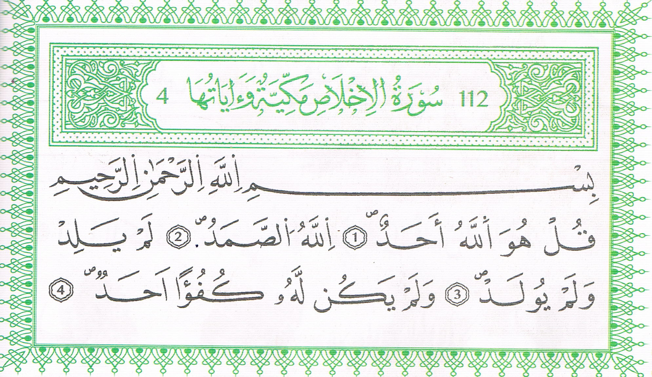  التعرف على المعنى الإجمالي للسورة  تقرأ المعلمة السورة قراءة جيدة عدة مرات  إسماع السورة بواسطة مسجل  يتعرف المتعلم على الآيات  يعيد المتعلم القراءة مع المعلمة قراءة جماعية ثم قراءات فردية  بالمحو التدريجي يحفظ المتعلم الآيات 1 – 2  ثم بالمحو التدريجي يحفظ المتعلم الآيات 3 - 4  أستنتج: الله واحد لا شريك له.  لا نعبد إلا إياه.  الله ربنا، ندعوه لقضاء حوائجنا. | بنــاء التعلمــــــات
 |  | من ندعو لقضاء حوائجنا؟ | يستظهر المتعلم الآيات قراءة جماعية ثم فردية | استثمار المكتسبات

